

***２０１８***

***新潟県自転車競技選手権ロードレース弥彦大会***



***弥彦村　上泉～井田周回コース***

2018年5月27日(日)

**主催 2018新潟県自転車競技選手権ロードレース**

**弥彦大会実行委員会**

**主管　　　新潟県自転車競技連盟**

**協力　　　(一社)日本競輪選手会新潟支部**

**新潟県高等学校体育連盟自転車競技専門部**

**新潟県サイクリング協会**

**新潟市サイクリング協会**

**南魚沼市サイクリング協会**

***2018 新潟県自転車競技選手権ロードレース弥彦大会***

***テクニカルガイド***

期日　2018年5月27日(日)

大会主旨

自転車競技を通して弥彦村の地域振興に寄与するとともに、 新潟県内自転車競技者の競技力向上とサイクルスポーツの普及・発展を目的として開催する。

１０月中旬、茨城県開催の全国都道府県対抗自転車競技選手権大会代表選考会とし、優勝者に出場権を与える。（新潟登録競技者に限る。）

９月開催の福井国体新潟県代表選手選考に反映する。

９月１、２日開催の１マイルタイムトライアル＆ヒルクライムの招待選手選考に反映する。

主催　　2018新潟県自転車競技選手権ロードレース弥彦大会実行委員会

主管新潟県自転車競技連盟

後援　　弥彦村／弥彦村教育委員会／（一財）弥彦サイクリングパーク／

(公財)日本自転車競技連盟／(公財)新潟県体育協会

(公財)JKA東日本地区本部／新潟日報社／三条新聞社

協力　　(一社)日本競輪選手会新潟支部／新潟県高等学校体育連盟自転車競技専門部  
新潟県サイクリング協会/新潟市サイクリング協会／南魚沼市サイクリング協会

会　場 弥彦村　上泉-井田特設周回コース ７ km／周 （新潟県西蒲原郡弥彦村）

スタートフィニッシュ地点　:　弥彦けいりん会館前

**カテゴリー・タイムスケジュール**

|  |  |  |  |
| --- | --- | --- | --- |
| **内　　容** | **開　始** | **終　了** | **備考** |
| **コース開放試走可能時間** | **6:00** | **8:20** | **交通法規遵守で走行する** |
| **全国高校総体予選　県高校総体** | **8:40** | **9:40** | **5周　35㎞** |
| **選手ライセンスコントロール**  **臨時登録申請** | **8:40** | **9:40** | **けいりん会館前** |
| **コース開放試走可能時間** | **9:40** | **10:00** | **1周のみ** |
| **男子ビギナーオープンレース**  **女子レース　(混走　表彰別)** | **10:15** | **10:55** | **3周21km** |
| **男女小学生レース**  **男女中学生　（混走）** | **11:00** | **11:50** | **小学生１周 7km**  **女子と男子中学生混走3周21km** |
| **男子競技者オープンレース 監督会議／ライダーズミーティング** | **11:05** |  | **けいりん会館前**  **チーム監督及び**  **個人エントリー競技者** |
| **スタート待機　開会セレモニー** | **11:50** |  | **大会会長あいさつ** |
| **男子競技者オープンレース** | **12:00** | **14:30** | **１5周　105㎞** |
| **男子ビギナーオープン、女子、中学生、小学生表彰式** | **13:00** |  | **けいりん会館前広場** |
| **男子競技者オープンレース　表彰式** | **15:00** |  | **けいりん会館前広場** |

**表　彰　　各カテゴリー６位まで表彰　１から３位　賞状賞品　４から６位賞品**

　　　　　特別賞やじゃんけん大会あり。

**その他**　　主催者からの参加受理通知や当日案内の送付は行わない。

　　　　　競技中における負傷・疾病についての応急処置は行うが、以降の対応は競技者自身の責任による。健康保険証を持参すること。大会当日の保険適用は主催者に申請すること。

　　　　　JCF競技者登録証(ライセンス)を持参のこと。申請中の者は控え持参。

　　　　　未登録者はJCF競技規則により、当日申請により臨時ライセンスを発行する。

**エントリーリスト**

|  |  |  |  |  |  |
| --- | --- | --- | --- | --- | --- |
| 【男子ビギナーオープン３周】　女子と混走注意 | | | |  | |
|  |  | |  |  | |
| BN | 氏　　　　名 | | 所　　　属 |  | |
| 101 | 計良　秀明／ｹﾗ 　ﾋﾃﾞｱｷ | | SINNECO | 佐渡市 | |
| 102 | 髙橋　司／ﾀｶﾊｼ　ﾂｶｻ | |  | 新潟市 | |
| 103 | 曽我　猛／ｿｶﾞ　ﾀｹﾙ | | F(t)麒麟山Racing | 新潟市 | |
| 104 | 前川　聡朗／ﾏｴｶﾞﾜ　ﾄｼｱｷ | | 39×27 | 新潟市 | |
| 105 | 橋本　大佑／ﾊｼﾓﾄ　ﾀﾞｲｽｹ | |  | 三条市 | |
| 106 | 尾太　宏治／ｵﾀ　ｺｳｼﾞ | |  | 新潟市 | |
| 107 | 小菅　博範／ｺｽｹﾞ　ﾋﾛﾉﾘ | | F(t)麒麟山Racing | 新潟市 | |
| 108 | 真柄　道明／ﾏｶﾞﾗ　ﾐﾁｱｷ | |  | 新潟市 | |
| 109 | 田辺　明宏／ﾀﾅﾍﾞ　ｱｷﾋﾛ | | サガミレーシング | 新潟市 | |
| 110 | 田邊　　昌宏／ﾀﾅﾍﾞ　ﾏｻﾋﾛ | | サガミレーシング | 新潟市 | |
| 111 | 榎田　　勇気／ｴﾆｷﾀﾞ　ﾕｳｷ | | サガミレーシング | 佐渡市 | |
| 112 | 田巻　　真宙／ﾀﾏｷ　ﾏﾋﾛ | | サガミレーシング | 五泉市 | |
| 113 | 五十嵐　基／ｲｶﾗｼ　ﾓﾄｲ | | サガミレーシング | 村上市 | |
| 114 | 河村　裕則／ｶﾜﾑﾗ　ﾋﾛﾉﾘ | | orz racing | 新潟市 | |
| 115 | 藤田　照光／ﾌｼﾞﾀ　ﾃﾙﾐﾂ | | orz racing | 新潟市 | |
| 116 | 近藤　康範／ｺﾝﾄﾞｳ　ﾔｽﾉﾘ | | orz racing | 新潟市 | |
| 117 | 澤口　洋一／ｻﾜｸﾞﾁ　ﾖｳｲﾁ | | F(t)麒麟山Racing | 新潟市 | |
| 118 | 原田　誠樹／ﾊﾗﾀﾞ　ｾｲｷ | |  | 聖籠町 | |
| 119 | 中山　明裕／ﾅｶﾔﾏ　ｱｷﾋﾛ | |  | 新発田市 | |
| 120 | 竹井　博紀／ﾀｹｲ　ﾋﾛｷ | |  | 聖籠町 | |
| 121 | 大崎　遥／ｵｵｻｷ　ﾖｳ | | Innocent | 福岡県 | |
| 122 | 山口　晃／ﾔﾏｸﾞﾁ　ｱｷﾗ | |  | 新発田市 | |
| 123 | 坂詰　健成／ｻｶﾂﾞﾒ　ﾀｹﾅﾘ | |  | 埼玉県 | |
| 124 | 南雲　隆臣／ﾅｸﾞﾓ　ﾀｶｵﾐ | | 長岡技術科学大学 | 長岡市 | |
| 125 | 小田　一仁／ｵﾀﾞ　ｶｽﾞﾋﾄ | | 新潟大学サイクリング部OB会 | 名古屋市 | |
| 126 | 小島　哲也／ｺｼﾞﾏ　ﾃﾂﾔ | | Touch me！ | 糸魚川市 | |
| 127 | 鶴巻　峻輔／ﾂﾙﾏｷ　ｼｭﾝｽｹ | | orz racing | 新潟市 | |
| 128 | 春日　広一／ｶｽｶﾞ　ｺｳｲﾁ | | Burning Wheel | 長野県 | |
| 129 | 山口　真一／ﾔﾏｸﾞﾁ　ｼﾝｲﾁ | | 遅咲き・苦楽舞 | 佐渡市 | |
| 130 | 田中　真輔／ﾀﾅｶ　ｼﾝｽｹ | | U-Rideeers | 三条市 | |
| 131 | 松田　純一／ﾏﾂﾀﾞ　ｼﾞｭﾝｲﾁ | | U-Rideeers | 三条市 | |
| 132 | 高浪　裕三／ﾀｶﾅﾐ　ﾕｳｿﾞｳ | |  | 燕市 | |
| 133 | 伊藤　望／ｲﾄｳ　ﾉｿﾞﾑ | | 伊達會 | 弥彦村 | |
| 134 | 今井　貴広／ｲﾏｲ　ﾀｶﾋﾛ | |  | 上越市 | |
| 135 | 田中　弘大／ﾀﾅｶ　ｺｳﾀﾞｲ | |  | 燕市 | |
| 136 | 船岡　拓浩／ﾌﾅｵｶ　ﾀｸﾋﾛ | |  | 三条市 | |
| 137 | 村越　正義／ﾑﾗｺｼ　ﾏｻﾖｼ | | チームフィンズ | 長岡市 | |
| 138 | 中林　鷹一朗／ﾅｶﾊﾞﾔｼ　ﾖｳｲﾁﾛｳ | | チームフィンズ | 魚沼市 | |
| 139 | 小幡　利春／ｵﾊﾞﾀ　ﾄｼﾊﾙ | | チームフィンズ | 魚沼市 | |
| 140 | 佐久間　克昭／ｻｸﾏ　ｶﾂｱｷ | | チームフィンズ | 長岡市 | |
| 141 | 岩城　　康之／ｲﾜｷ　ﾔｽﾕｷ | | チームフィンズ | 長岡市 | |
| 142 | 片山　豊／ｶﾀﾔﾏ　ﾕﾀｶ | | チームフィンズ | 柏崎市 | |
| 143 | 伊藤　直輝／ｲﾄｳ　ﾅｵｷ | | チームフィンズ | 燕市 | |
| 144 | 鎌田　　穣／ｶﾏﾀﾞ　ｼﾞｮｳ | | チームフィンズ | 燕市 | |
| 145 | 和田　康之／ﾜﾀﾞ　ﾔｽﾕｷ | | チームフィンズ | 小千谷市 | |
| 146 | 堀内　英一／ﾎﾘｳﾁ　ｴｲｲﾁ | | チームフィンズ | 新潟市 | |
| 147 | 久須美　一栄／ｸｽﾐ　ｶｽﾞｴｲ | | 伊達會 | 長岡市 | |
| 148 | 岡部　正也／ｵｶﾍﾞ　ﾏｻﾔ | | チームインパルス新潟 | 燕市 | |
| 149 | 加藤　康祐／ｶﾄｳ　ｺｳｽｹ | |  | 新潟市 | |
| 150 | 坂井　優太／ｻｶｲ　ﾕｳﾀ | | 新潟大学 | 新潟市 | |
| 151 | 山口　智生／ﾔﾏｸﾞﾁ　ﾄﾓｷ | | 新潟大学 | 新潟市 | |
| 152 | 志藤　創一朗／ｼﾄﾞｳ　ｿｳｲﾁﾛｳ | | 新潟大学 | 新潟市 | |
| 【女子レース】ビギナー混走 | |  | | |  | |
| BN | 氏　　　　名 | 所　　　属 | | |  | |
| 91 | 牛　孟洋／ﾆｭｳ　ﾓｳﾖｳ | Innocent | | | 東京都 | |
| 92 | 渡邊　瑛里／ﾜﾀﾅﾍﾞ　ｴﾘ | PHANTOM湘南 | | | 神奈川県 | |
| 93 | 本田　母映／ﾎﾝﾀﾞ　ﾓｴ | F(t)麒麟山Racing | | | 新潟市 | |
| 94 | 植田　美香／ｳｴﾀﾞ　ﾐｶ | Innocent | | | 埼玉県 | |
| 95 | 阿部　花梨／ｱﾍﾞ　ｶﾘﾝ | 万代高校 | | | 新潟市 | |
| 96 | 新保　恵美／ｼﾝﾎﾞ　ｴﾐ | チームフィンズ | | | 長岡市 | |
| 97 | 近藤　　千草／ｺﾝﾄﾞｳ　ﾁｸﾞｻ | チームフィンズ | | | 新潟市 | |
| 98 | 高橋　広美／ﾀｶﾊｼ　ﾋﾛﾐ | 新潟大学 | | | 新潟市 | |
|  |  |  | | |  | |
| 第１関門折り返し注意 | |  | | |  | |
| 【中学生４周】小学生混走 | |  | | |  | |
| BN | 氏　　　　名 | 所　　　属 | | |  | |
| 161 | 水谷　彩奈／ﾐｽﾞﾀﾆ　ｱﾔﾅ | 長岡市立旭岡中学校 | | | 長岡市 | |
| 162 | 遠藤　健心／ｴﾝﾄﾞｳ　ｹﾝｼﾝ | アクシーTT | | | 新潟市 | |
|  |  |  | | |  | |
| 【小学生１周】中学生混走 | |  | | |  | |
| BN | 氏　　　　名 | 所　　　属 | | |  | |
| 71 | Wood　Luke／ｳｯﾄﾞ　ﾙｰｸ | じょんのびTIME | | | 柏崎市 | |
| 72 | Wood　Mark／ｳｯﾄﾞ　ﾏｰｸ | じょんのびTIME | | | 柏崎市 | |
| 73 | 渡邉　玄冬／ﾜﾀﾅﾍﾞ　ｹﾞﾝﾄ | チーム・ホシ | | | 山形県 | |
| 74 | 天野　昇穏／ｱﾏﾉ　ｼｮｳｵﾝ | F（t）麒麟山 Racing | | | 新潟市 | |
| 75 | 岩澤　春樹／ｲﾜｻﾜ　ﾊﾙｷ | 須頃小学校 | | | 三条市 | |
| 76 | 岩澤　侑樹／ｲﾜｻﾜ　ﾕｳｷ | 須頃小学校 | | | 三条市 | |
| 77 | 水谷　悠平／ﾐｽﾞﾀﾆ　ﾕｳﾍｲ | 長岡市立豊田小学校 | | | 長岡市 | |
| 78 | 松崎　光優／ﾏﾂｻﾞｷ　ﾐﾕｳ | シュースイみどり福祉会 | | | 妙高市 | |
| 79 | 遠藤　真心／ｴﾝﾄﾞｳ　ﾏｻﾑﾈ | アクシーTT | | | 新潟市 | |
| 80 | 佐藤　琢太郎／ｻﾄｳ　ﾀｸﾀﾛｳ | ｆ（ｔ）麒麟山レーシング | | | 新潟市 | |
| 81 | 加藤　仁／ｶﾄｳ　ｼﾞﾝ |  | | | 新潟市 | |

|  |  |  |  |
| --- | --- | --- | --- |
| 【男子競技者オープン１５周】 | | |  |
|  |  |  |  |
| BN | 氏　　　　名 | 所　　　属 |  |
| 1 | 吉田　勝彦／ﾖｼﾀﾞ　ｶﾂﾋｺ | 彩北ツブラーゼ | 埼玉県 |
| 2 | 岩瀬　照／ｲﾜｾ　ｼｮｳ | LEOMO Bellmare racing | 三条市 |
| 3 | 若生　滋／ﾜｺｳ　ｼｹﾞﾙ |  | 宮城県 |
| 4 | 宮田　直也／ﾐﾔﾀ　ﾅｵﾔ | Innocent | 千葉県 |
| 5 | Wood　Andy／ｳｯﾄﾞ　ｱﾝﾃﾞｨ | じょんのびTIME | 柏崎市 |
| 6 | 佐藤　台造／ｻﾄｳ　ﾀﾞｲｿﾞｳ |  | 宮城県 |
| 7 | 神原　真人／ｶﾝﾊﾞﾗ　ﾏｻﾄ | Unity | 茨城県 |
| 8 | 磯崎　直樹／ｲｿｻﾞｷ　ﾅｵｷ | Unity | 茨城県 |
| 9 | 荒瀧　隆公／ｱﾗﾀｷ　ﾀｶﾋﾄ | Innocent | 東京都 |
| 10 | 渡邉　真／ﾜﾀﾅﾍﾞ　ﾏｺﾄ | チーム・ホシ | 山形県 |
| 11 | Whitaker　Andrew／ｳｨﾀｶ　ｱﾝﾄﾞﾘｭｰ | F（t）麒麟山 Racing | 新潟市 |
| 12 | 沼　　幸夫／ﾇﾏ　ﾕｷｵ | サガミレーシング | 新潟市 |
| 13 | 皆川 　孝／ﾐﾅｶﾞﾜ　ﾀｶｼ | サガミレーシング | 新潟市 |
| 14 | 堀川　　敢太／ﾎﾘｶﾜ　ｶﾝﾀ | サガミレーシング | 新潟市 |
| 15 | 安田　　健人／ﾔｽﾀﾞ　ｹﾝﾄ | サガミレーシング | 新潟市 |
| 16 | 丹野　雄太／ﾀﾝﾉ　ﾕｳﾀ | Link Tohoku | 新発田市 |
| 17 | 西村　剛／ﾆｼﾑﾗ　ﾀｹｼ | 新潟食料農業大学 | 胎内市 |
| 18 | 山口　達也／ﾔﾏｸﾞﾁ　ﾀﾂﾔ | 南魚沼市サイクリング協会 | 南魚沼市 |
| 19 | 大野　国寿／ｵｵﾉ　ｸﾆﾋｻ | F(t)麒麟山racing | 新潟市 |
| 20 | 渡邊　友一／ﾜﾀﾅﾍﾞ　ﾄﾓｶｽﾞ | 松輪塾 | 神奈川県 |
| 21 | 清水　崇志／ｼﾐｽﾞ　ﾀｶｼ | PHANTOM湘南 | 神奈川県 |
| 22 | 石田　卓也／ｲｼﾀﾞ　ﾀｸﾔ | クラブアスリート | 山形県 |
| 23 | 本田　竜介／ﾎﾝﾀﾞ　ﾘｭｳｽｹ | F(t)麒麟山Racing | 新潟市 |
| 24 | 米内　裕都／ﾖﾅｲ　ﾋﾛﾄ | 新潟食料農業大学 | 胎内市 |
| 25 | 田村　武士／ﾀﾑﾗ　ﾀｹｼ | TRC PANAMAREDS | 新潟市 |
| 26 | 奥村　廉／ｵｸﾑﾗ　ﾚﾝ | 長岡技術科学大学 | 長岡市 |
| 27 | 土田　大史／ﾂﾁﾀﾞ　ﾀｲｼ | 長岡技術科学大学 | 長岡市 |
| 28 | 喜屋武 　陽介／ｷｬﾝ　ﾖｳｽｹ | 新潟医療福祉大学 | 新潟市 |
| 29 | 小島　大輝／ｺｼﾞﾏ　ﾀﾞｲｷ | SNEL | 糸魚川市 |
| 30 | 志田　佳成／ｼﾀﾞ　ﾖｼﾅﾘ | アクシーTT | 新潟市 |
| 31 | 太田　勝也／ｵｵﾀ　ｶﾂﾔ | Teamぷしゅ | 山形市 |
| 32 | 曽根　洋明／ｿﾈ　ﾋﾛｱｷ | レーシングチーム　シュースイ　緑福祉会 | 五泉市 |
| 33 | 柴田　瑛一／ｼﾊﾞﾀ　ｴｲｲﾁ | Innocent | 東京都 |
| 34 | 小貫　智紀／ｵﾇｷ　ﾄﾓﾉﾘ | PHANTOM湘南 | 神奈川県 |
| 35 | 山崎　英樹／ﾔﾏｻﾞｷ　ﾋﾃﾞｷ |  | 新潟市 |
| 36 | 老野生　信／ｵｲﾉｼｮｳ　ﾏｺﾄ | Touch　Me | 糸魚川市 |
| 37 | 松井　崇／ﾏﾂｲ　ﾀｶｼ | Innocent | 東京都 |
| 38 | 加藤　勇気／ｶﾄｳ　ﾕｳｷ | Teamぷしゅ | 山形県 |
| 39 | 淵田　祐／ﾌﾁﾀ　ﾕｳ | ｆ（ｔ）麒麟山レーシング | 新潟市 |
| 40 | 斎藤　文敏／ｻｲﾄｳ　ﾌﾐﾄｼ | プレーゴ | 山形県 |
| 41 | 田崎　友康／ﾀｻﾞｷ　ﾄﾓﾔｽ | F(t)麒麟山Racing | 新潟市 |
| 42 | 奈良　浩／ﾅﾗ　ﾋﾛｼ | FIETS GROEN 日本ロボティクス | 埼玉県 |
| 43 | 小林　正人／ｺﾊﾞﾔｼ　ﾏｻﾄ | Unity | 茨城県 |
| 44 | 木村　豊／ｷﾑﾗ　ﾕﾀｶ | ハヤサカサイクルレーシングチーム | 宮城県 |
| 45 | 舘岡　賢弥／ﾀﾃｵｶ　ﾀｶﾋﾛ | ハヤサカサイクルレーシングチーム | 宮城県 |
| 46 | 柳澤　創／ﾔﾅｷﾞｻﾜ　ｿｳ | 宮城県仙台第一高校 | 宮城県 |
| 47 | 古川　春輝／ﾌﾙｶﾜ　ﾊﾙｷ |  | 長岡市 |
| 48 | 遠藤　健太／ｴﾝﾄﾞｳ　ｹﾝﾀ | チームフィンズ | 長岡市 |
| 49 | 阿部　賢明／ｱﾍﾞ　ﾀｶｱｷ | チームフィンズ | 長岡市 |
| 50 | 坂大　恵太／ﾊﾞﾝﾀﾞｲ　ｹｲﾀ | ｆ（ｔ）麒麟山レーシング | 魚沼市 |
| 51 | 横山　翼／ﾖｺﾔﾏ　ﾂﾊﾞｻ | Teamぷしゅ | 山形県 |
| 52 | 髙橋　峰樹／ﾀｶﾊｼ　ﾐﾈｷ | ｆ（ｔ）麒麟山レーシング | 新潟市 |
| 53 | 奥内　直人／ｵｸｳﾁ　ﾅｵﾄ | 新潟大学 | 新潟市 |
| 54 | 小林　諒平／ｺﾊﾞﾔｼ　ﾘｮｳﾍｲ | 新潟大学 | 新潟市 |
| 55 | 濱田　幸祐／ﾊﾏﾀﾞ　ｺｳｽｹ | 新潟大学 | 新潟市 |
| 56 | 藤岡　樹／ﾌｼﾞｵｶ　ﾀﾂｷ | 新潟大学 | 新潟市 |
| 57 | 北原　知樹／ｷﾀﾊﾗ　ﾄﾓｷ | 新潟大学 | 新潟市 |
| 58 | 神代　啓介／ｼﾞﾝﾀﾞｲ　ｹｲｽｹ | 新潟大学 | 新潟市 |
| 59 | 伊藤　敦弘／ｲﾄｳ　ｱﾂﾋﾛ | チバポンス | 宮城県 |

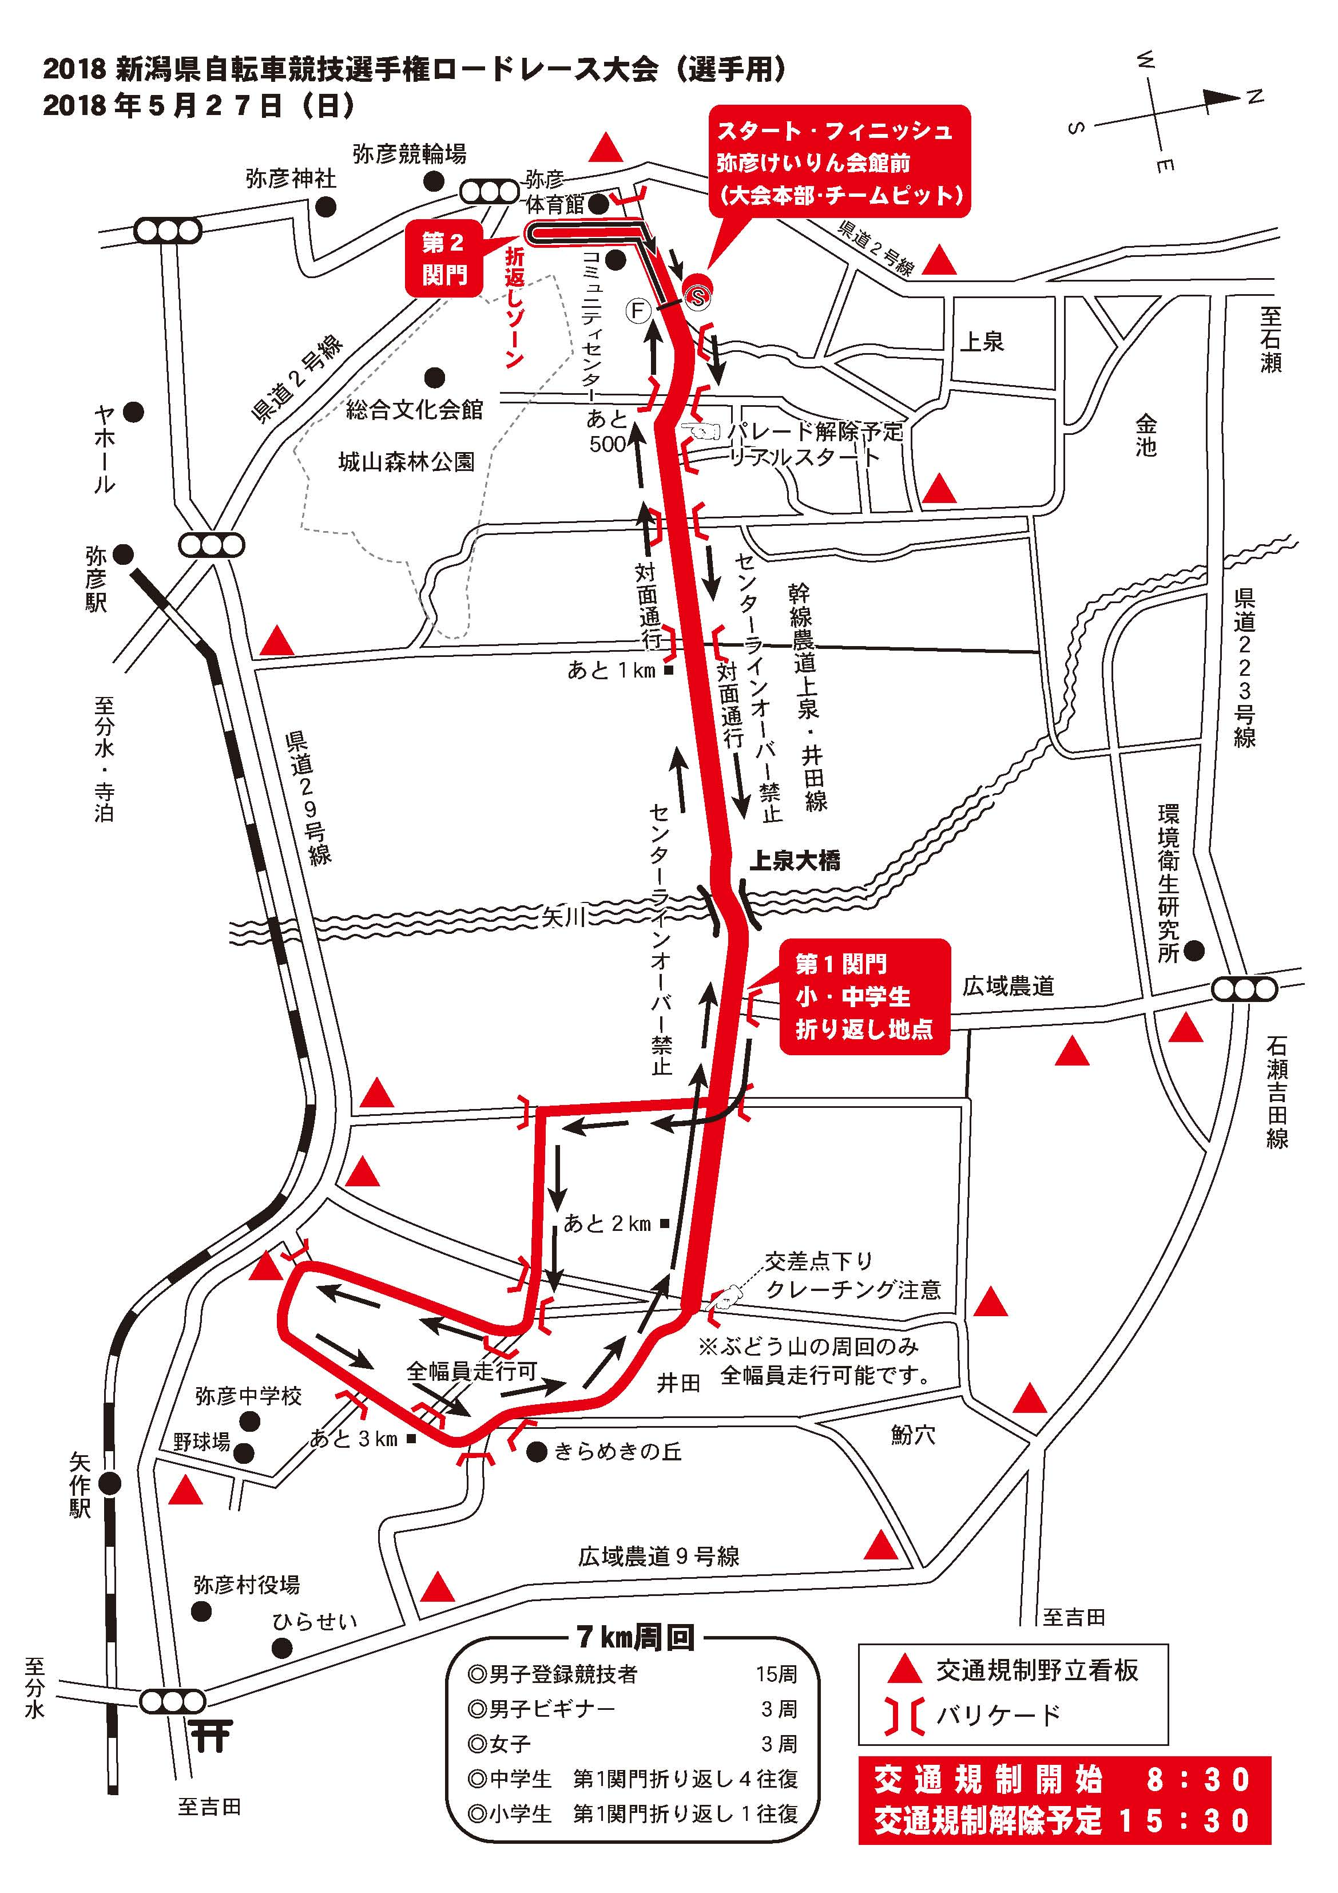



競技規則共通事項　**J C F2018競技規則、本大会特別規則を適用**

**【ライセンスコントロール】**

ライセンスを受付に提示し、確認後にゼッケン２枚、フレームプレート、**ヘルメットシール２枚（左右横貼付）**を配布する。

**フレームプレートのみレース終了後に返却**

**高校生以上のライセンス未取得者は仮登録申請書**を受付で記載し、１０００円を添えて当日有効の臨時ライセンスを取得し、競技規則遵守を誓約する。

**【機材、ジャージ】**

公認ヘルメットを着装。

所属チームのジャージを着用。（ビギナーカテゴリーはこの限りでない。）

各自において競技規則に適合した機材の責任をもつこと。

ディスクブレーキの使用は認めない。重量は６．８㎏以上

登録競技者　ビギナー、女子ともに「オープン」とは各年齢混走のレースを意味する。18歳以下の競技者はギヤ比制限を適用し7.93m以内とする。

小中学生の機材は安全確保を条件に細かな競技規則適用はないが、ヘルメット着用を義務付ける。

主催者から共通機材モトを用意するが前方優先とする。スプロケットはシマノ11S

**規定外の機材の使用はスタート前、スタート後にチェックされる。**

**【スタート前　招集・サイン】**

**全カテゴリーの全ての出走選手はスタート１５分前までに出走する装備（自転車、ヘルメット、ジャージ、ゼッケン）で検査を受け、スタート・チェックシートに出走サインを自署する。サインをしない競技者は出場の意思がないものと判断する。**

**朝のライセンスコントロール（受付）とスタート前チェックは違います。**

**【スタート】**

スタートから約500mはスローペースパレード走行とする。先頭のモトコミッセールの赤から緑サインで解除の合図を行う。

**【コースの走行について】**

**広域農道の走行は対面通行のためセンターラインからのはみだしを禁止する。対面車線は先行競技者や審判車両の通過、審判車両の追い上げ走行や緊急車両通過のため。**

**⒈９Km地点右折から通称ブドウ山周回の上り、下りまで全幅員の走行が可能である。**

**弥彦体育館折り返しゾーン(第二関門)での観戦は禁止とする。緊急車両出動と競技者折り返し通過管理に支障をきたすため。**

**【ニュートラリゼーション対応】**

**弥彦消防署より緊急車両が出動の場合**

**・対面車線を緊急車両が通過することがある。**

**・審判団の指示により、場合によってはニュートラリゼーションを適用し、スロー走行あるいはレースを停止する場合がある。(車両出動と弥彦体育館での折り返しが重なる場合)停止の場合は、その時点のタイムギャップをもってレースを再開する。(集団タイム差30秒以上の場合)**

**【飲食の補給】**

登録競技者オープンカテゴリーのみ、チームスタッフからの飲食料の補給を補給エリアにて認める。**7周完了直前より13周完了直前まで認める。残り⒉周回からは認めない。**

補給エリアはフィニッシュライン通過後から体育館左折手前までとする。

補給者はIDカードを発行する。補給者はチームアテンダントライセンス有資格者が望ましい。補給者制限は以下の通り。競技者カテゴリーに8人以上の出場チームは補給員4人、4から7名出場チームは補給員3人　1から3人のチームは補給員2人。

コースはセンターラインオーバー禁止、左路肩の白線に片足を掛けた状態までの補給行為とする。

ボトル、食料、ゴミは補給エリアで渡すこと。補給エリア以外での投棄は３０００円のペナルティを科す。

**【機材交換】**

代車・代輪の交換は、機材故障、落車などの認められる事故の場合

各チームで**スタート前エリア左路肩での交換を認める。**

**場所は**体育館折り返し後のスタート地点エリア（けいりん会館入り口）

**補給エリアでの交換は認めない。**

審判団に報告すること。レース後に機材チェックを行う。

**【除外】【棄権】**

関門1　関門２において先頭競技者よりおよそ**4分で遅れ競技者を除外と**する。

自力走行不能の競技者のみサグワゴンで回収する。

自走可能の場合はゼッケンを一枚外して最高尾車通過後に道路左端を走行して戻る。

自ら棄権した選手は、コミッセールかフィニッシュ・ジャッジに伝えること。

**駐車場　チームピット**

駐車場　　　　弥彦けいりん第4駐車場130台・けいりん会館裏30台の2か所。

チームピット　弥彦けいりん第4駐車場・けいりん会館前・共にテント設置可

けいりん会館エリアはコース内交通規制のため最終レース終了まで車両移動ができません。朝は8時20分までに入庫してください。

**救護体制**

**休日協力医療機関　　５月２７日　日曜**

外科　県立吉田病院　　燕市吉田大久保　 0256-92-5111

内科　西蒲原地区休日急患センター　西蒲区巻甲　0256-72-5499

　　　県央医師会応急診療所　　　　三条市興野　0256-32-0909

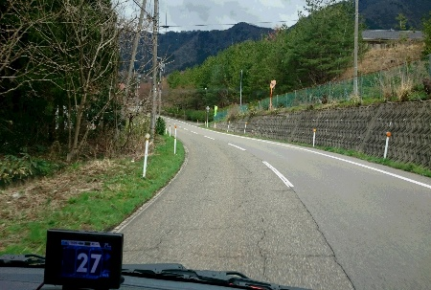コース注意箇所

1. **スタートから下り　500m**

**解除指示まで時速３０キロ以下**

**センターラインオーバー禁止**

1. **幹線農道フラットコース　スタートからのパレードスタート解除（リアルスタート）**

**対面通行のためセンターラインオーバー禁止**

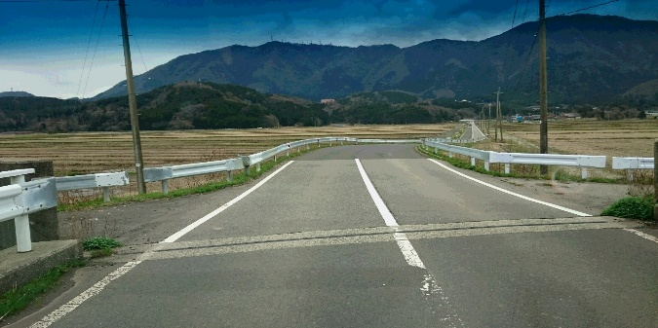

上泉大橋付近　段差あり

注意

③スタートから　１．５㎞

**※小学生　中学生は折り返し**

**※小学生　中学生は折り返し**

1. **1.６km地点　第１関門**

左折　巻　岩室

　T字路交差点看板

1. **１.9Ｋ地点　幹線農道から直角交差点　右折**

**コース幅員が狭くなる**

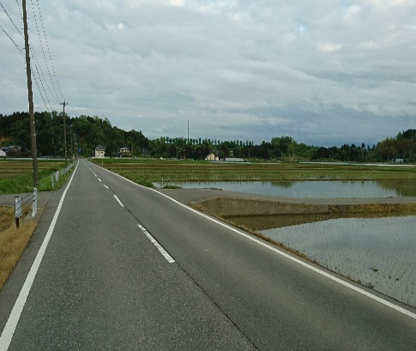

**オーバースピード注意　右折時減速**

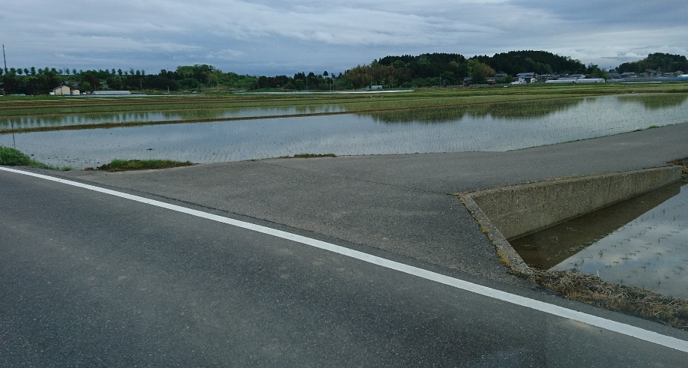

**注意**

**減速　減速**

**左右路肩**

**水田注意**

**注意**

**注意**

⑤右折ポイント　拡大画像図

**これより全幅員の走行可能**

1. **その後　300mしてすぐに農道直角交差点　左折**

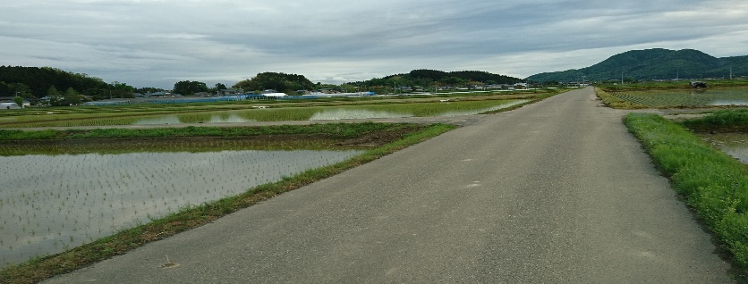

1. **通称ブドウ山方面へ直進**

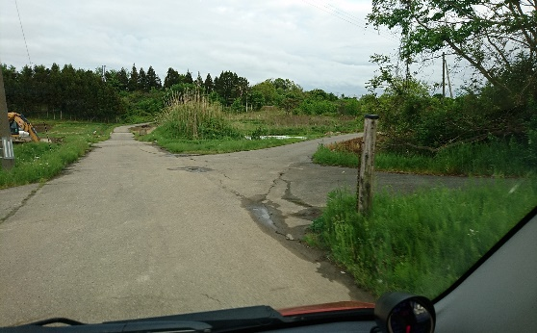

**⑧ぶどう山右折**

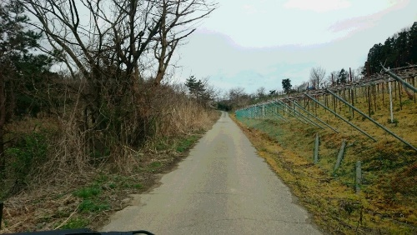

**⑨　左右路肩注意**

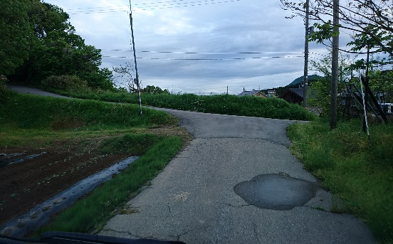

⑩左折してさらに上る

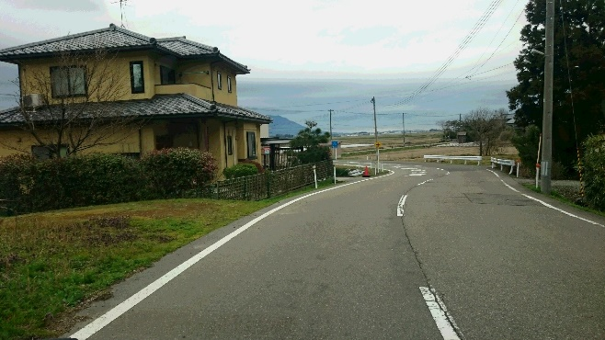

全幅員走行可能

S字コーナー注意

⑪　下り

**幹線農道のフラットコースより**

**センターラインオーバー禁止**

**左車線走行のみ**

⑫　あと1．9㎞地点

井田交差点

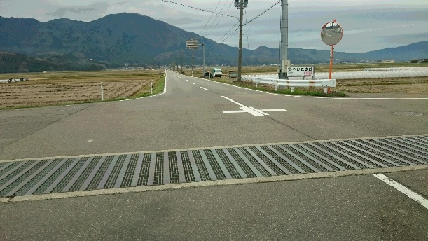

グレーチングあり

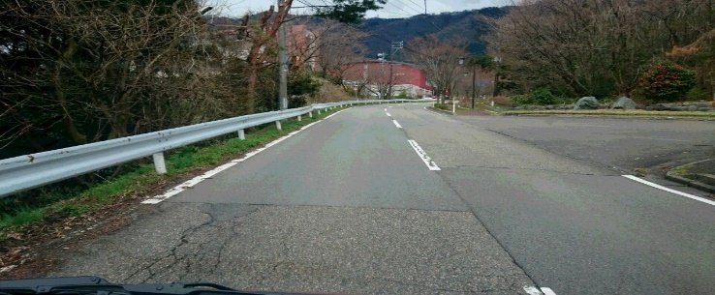

チームでの機材交換ゾーン左路肩

**⑬フィニッシュ付近**

**いかなる場合も**

**センターラインオーバー禁止** 対向車線は

競技者、審判車輌通行

**フィニッシュライン**

**フィニッシュライン過ぎから体育館前左折手前まで**

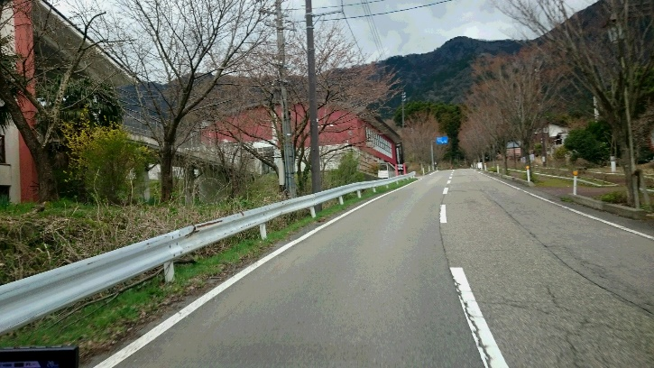

⑭補給開始

**対面車線は競技者**

**審判車輌通行あり**

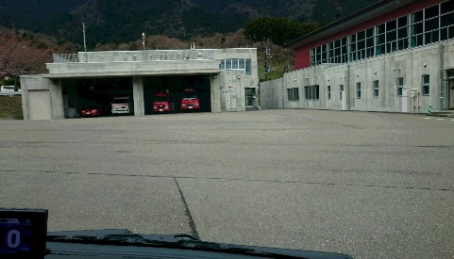

**⑮　第2関門　消防署前　折り返し**

　　　　　　　　　　　　　　　　　　　　　　　　　　　　　　　　　　　　　　　　　　　　　　　　　　ニュートラリゼーション適用

**レース中に消防署から緊急車両が出庫する場合**

**ニュートラリゼーションの指示をする場合もある。**

**レースのスロー走行　もしくは　いったん停止の指示**

**審判団の指示に従ってください。**

**大会役員**

**大会会長　　小林　豊彦**

**実行委員長　林　順一　（総務委員長）**

**大会本部　　●小森　順一　　平原勝一郎　斎藤　雄希　　小出　将浩**

**競技役員**

**総務副委員長　　　　　　　　　　　　　　森山　信**

**レースディレクター、チーフコミッセール　権瓶修也**

**コミッセールパネル　　　　　　　　　　　小柳勝　圓谷崇　大川津文夫**

**山田　宏　片桐　善吾　吉川　和代　板井　千恵子　山本　小百合**

**池浦　敏彦　山口　武　松下時生　武田　直也　千嵐　大佑　星野　真史**

**吉川　敏彰　星野　正史　吉川　琢磨　佐藤　一彰　高松　敏之　小野塚　武**

**信田　誠　圓谷　崇　大川津　文夫　高坂　俊介　渡邊　崇　須貝　寿雄**

**西山　龍也　星野　恭兵　栁川　治美　赤松　葉月　石林　伸也　小川　隆**

**渡部　悟　内田　和則　平賀　沙希　片桐　善也　武田　正幸　小黒　祐也**

**治田　和久　塩原　真也　上野　一幾　澤口　陽菜　植草　拓哉　松川　友祐**

**笹川　葵　後藤美子　吉岡　ミヨ**